Модель сопровождения введения ФГОС ООО: районный инновационный кластер
Аннотация. Модель разработана и внедрена в практику деятельности образовательных организаций в рамках системы образования Калининского района Санкт-Петербурга. Внедрение модели позволило обеспечить эффективное методическое сопровождение образовательных организаций района по введению и реализации ФГОС основного общего образования. Модель разработана на основе кластерного подхода, который обеспечивает включение каждого педагога образовательной организации в мероприятия по введению ФГОС через выстраивание индивидуальной программы профессионального роста. Авторами представлены структурные компоненты кластера образовательных организаций «ФГОС. Парк инновационных технологий». Авторы полагают, что реализация инновационного кластерного подхода обеспечивает создание необходимых условий по внедрению ФГОС основного общего образования и его успешной реализации.
Введение ФГОС основного общего образования - сложный и многоплановый процесс. Важнейшим требованием к подготовке и обеспечению введения федерального государственного образовательного стандарта является методическое сопровождение всех участников образовательных отношений.
Введение ФГОС требует специально организованной деятельности методической службы, нового содержания повышения профессиональной компетенции педагогов. Основным фактором, обеспечивающим успешность, является системность подготовки к введению стандартов и комплексность всех видов сопровождения. Этот процесс направлен на создание разнообразных видов методической продукции. Он включает, помимо методического оснащения, такие компоненты как совместная продуктивная работа методиста и педагога, апробация и внедрение в практику эффективных моделей, методик, технологий, информирование, просвещение и обучение кадров.
В рамках модернизационного сценария развития образования Калининского района Санкт-Петербурга создается инновационная инфраструктура - подсистема в структуре инновационной деятельности, которая направлена на содействие и поддержку ее осуществления. К элементам инфраструктуры относятся программы и проекты поддержки инновационной деятельности, а также реализующие их образовательные организации; эти элементы взаимосвязаны, взаимодействуют между собой и с другими элементами в структуре инновационной деятельности.
В инновационном развитии системы образования наиболее важным является кластерный подход на основе взаимодействия, партнерства, сотрудничества, диалога между заинтересованными субъектами. Реализация такого подхода обеспечивает обогащение культуры взаимодействия и общения педагогов образовательных организаций района, создаёт условия для организации совместной деятельности, которая предусматривает взаимоизменение и взаимообогащение интеллектуальной, информационной, эмоционально-ценностной и деятельностной сфер.
Под кластерным подходом к развитию образования понимается взаимо- и саморазвитие субъектов кластера «в процессе работы над проблемой». Кластером является совокупность согласованно действующих на основе общей цели субъектов, которые объединены определёнными договорными отношениями.
При реализации кластерного подхода можно выделить несколько ключевых моментов, среди них наличие: общей цели; правовой основы совместной деятельности субъектов; разработанных механизмов взаимодействия между субъектами, объединяющимися в кластер; механизма управления реализацией кластерного подхода.
Реализация кластерного подхода обеспечивает включение каждого педагога образовательной организации в мероприятия по внедрению ФГОС через выстраивание индивидуальной программы профессионального роста, что способствует его самореализации, коррекции практической деятельности. Ведётся индивидуальное методическое сопровождение: педагоги направляются на курсы повышения квалификации, проводят открытые уроки, разрабатывают индивидуальную методическую систему, организуется наставничество.
Специалисты Информационно-методического центра Калининского района определяют следующие ключевые векторы методического сопровождения педагогов образовательных организаций по внедрению ФГОС основного общего образования:
- обновление содержания и технологий образования;
- реализация требований к современному уроку в практической деятельности педагогов;
- проектно-исследовательская и внеурочная деятельность (содержание, организация, диагностика результативности);
- технологии оценивания качества образования;
- диагностика состояния преподавания, подготовка к ГИА и ЕГЭ;
- освоение педагогами современных учебно-методических и информационно-методических ресурсов, необходимых для успешного решения задач внедрения ФГОС;
- мониторинг школьных воспитательных систем.
Инновационный кластер образовательных организаций «ФГОС. Парк инновационных технологий» включает ряд структурных компонентов.
Барицентр в структуре ИМЦ - это центр координации деятельности и сопровождения инновационного кластера в системе образования района, который объединяет специалистов инновационных образовательных организаций, представителей института социального партнёрства, высшей школы, экспертных сообществ.
Кластерно-сетевая группа «А» - опорные учреждения. Образовательные организации, осуществляющие диссеминацию инновационного опыта внедрения ФГОС по территориальному принципу и тематическому принципу, определяемому направлением деятельности с привлечением социальных партнёров:
  - образовательные организации – инновационные площадки;
  - образовательные организации – победители конкурсов районного, регионального, федерального уровней;
  - образовательные организации с инновационной образовательной средой.
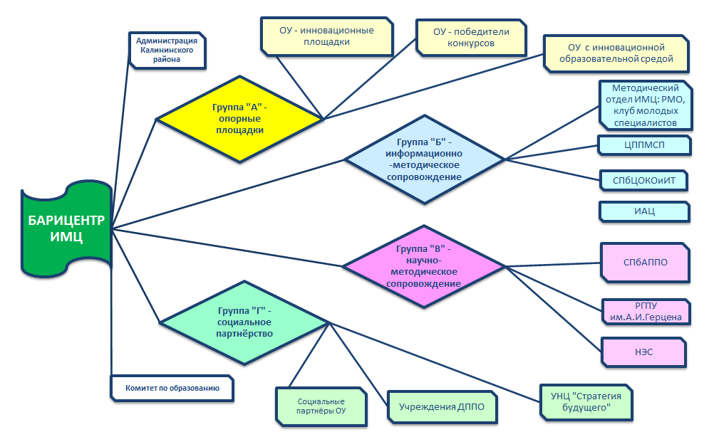
Кластерно-сетевая группа «Б» - информационно-методическое сопровождение. Организации и учреждения, обеспечивающие организационно-методическое и информационно-аналитическое сопровождение деятельности образовательных организаций, являющихся компонентом кластера группы «А» и образовательных организаций, готовящихся к введению ФГОС:
- методический отдел Информационно-методического центра;
- районный центр информатизации образования;
- Научно-экспертный совет Калининского района;
- Центр психолого-медико-социального сопровождения.
Кластерно-сетевая группа «В» - научно-методическое сопровождение. Организации-партнёры, осуществляющие научно-методическое сопровождение, взаимодействующие на договорной основе с общеобразовательными организациями в реализации программ повышения квалификации педагогических работников по подготовке к введению ФГОС:
- СПб академия постдипломного педагогического образования;
- РГПУ им.А.И.Герцена;
- Научно-экспертный совет ИМЦ Калининского района.
Кластерно-сетевая группа «Г»- социальное партнёрство. Социальные партнёры, оказывающие содействие в реализации задач нового образовательного стандарта: организации – социальные партнёры образовательных организаций; учреждения дополнительного педагогического профессионального образования; учебно-научный центр «Стратегия будущего».
Инструментом реализации задач взаимодействия в рамках кластера выступает целевая программа ИМЦ «Организационно-педагогические и информационно-методическое сопровождение образовательных учреждений по внедрению ФГОС» - лауреат городского конкурса.
Для мониторинга методического сопровождения определены следующие критерии:
- охват педагогов сервисом ИМЦ по организации методического сопровождения внедрения ФГОС, уровень квалификации педагогов, число авторских образовательных программ и т.п.;
- оценка педагогами организации методического сопровождения в районной системе образования;
- качество овладения педагогами учебно-методическими и информационно-методическими ресурсами, необходимыми для успешного решения задач ФГОС;
- повышение уровня профессиональной квалификации педагогов;
- уровень интереса педагогических работников к проводимым мероприятиям по внедрению ФГОС.
Миссия методической районной методической службы в условиях внедрения Стандартов второго поколения - это сопровождение образовательных организаций по переходу от «знаниевой» модели образования к «деятельностной»; создание атмосферы заинтересованности в росте педагогического мастерства, профессиональной компетентности педагогов; поддержка творческих инициатив учителей и школьных коллективов.
Специалистами ИМЦ диагностированы позитивные изменения профессиональной компетенции педагогов образовательных организаций района:
- рост мотивации профессиональной деятельности;
- расширение представления о содержании ФГОС нового поколения;
- повышение профессионального мастерства в процессе освоения современных образовательных технологий.
Таким образом, реализация инновационного кластерного подхода, обеспечивает эффективное взаимодействие субъектов образовательного процесса ОУ района, создание необходимых условий по внедрению ФГОС ООО и его успешной реализации.

